# Інструкція із застосування

Програма відтворює сценарії, які імітують рух масивних тіл у просторі під впливом лише сили взаємного тяжіння. Створення сценарію полягає у визначенні його початкових умов, набор яких ми для короткості будемо називати сценою. Управління виконанням сценарію здійснюється за допомого панелі управління.

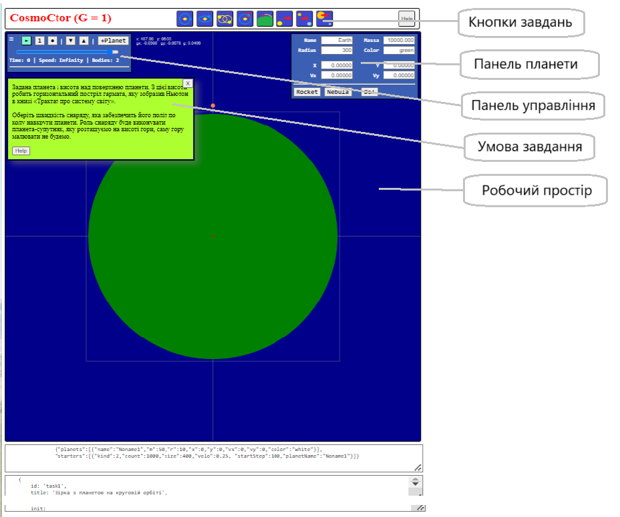

Складовими сцени є планети, ракети і туманності. Всі вони мають певні властивості, такі як маса, положення, швидкість, розмір, колір, назва.

## Додавання планет

Планети додаються натисканням кнопки «+Planet»на панелі управління.

Якщо з вже існуючих планет є обрана, додається її копія. Якщо ніяка планети не є обраною, додається планета із властивостями за замовчанням.

Щоб змінити властивості доданої або вже існуючої планети, треба її обрати. Для обраної планети відкривається панель планети, на якій відображуються властивості планети, доступні для змінювання.

## Додавання ракет

Ракета завжди стартує з певної планети, тому перед додаванням ракети одна з планет має бути обраною. З тієї ж причини кнопка додавання ракети “+Rocket” знаходиться на панелі планети. Після натискання на кнопку “Rocket” з’явиться віконце з параметрами: відносна швидкість ракети і затримка старту. Треба задати параметри і натиснути кнопку “OK”.

Стартова швидкість ракети буде сумою відносної швидкості і швидкості планети. Вважається, що відносна швидкість співпадає за напрямом зі швидкістю планети, а початком траєкторії ракети є центр планети.

Старт ракети відбудеться в момент дискретного часу, який є сумою поточного моменту і затримки. Наприклад, якщо ракета створювалася, коли поточний час дорівнював 100, а затримка старту була 200, то старт відбудеться коли поточний час стане дорівнювати 100+200=300. Якщо затримка не потрібна в поле “Delay” треба занести 0 або зоставити його пустим.

## Додавання туманностей

Додавання туманностей також потребує обраної планети, бо саме вона буде перетворена на туманність. Після натискання на кнопку “Nebula” ” з’явиться віконце з параметрами майбутньої туманності, треба їх задати і натиснути на кнопку “OK”.

Перетворена планети на туманність так саме можливе із затримкою, як і старт ракети.

## Додавання завдань

Завдання в текстовій формі додаються в текстову область вводу в самому низу сторінки. Після оновлення текстового поля треба натиснути кнопку “▲” на панелі управління, і кнопки завдань оновляться.

## Вирішення завдань

Завдання обирається натисканням на кнопку завдання. Відкривається панель з умовою завдання і одночасно завантажується відповідна умові сцена. Користувач повинен так змінити сцену, щоб вона відповідала вимогам, завдання. Якщо користувач відчуває труднощі, він може отримати допомогу. Якщо допомога не допомогла, користувач може отримати спосіб вирішення разом зі сценою-відповіддю. Можливість отримати допомогу і відповідь надається викладачем при створенні завдання.

## Планети Ракети

## Туманності

Туманність створюється з обраної планети, планета зникає, на її місці з'являється туманність. Планета поділяється на частини, які розташовуються в площині кола певного радіуса. Кількість частин і радіус кола є параметрами при створенні туманності.

Розподіл часток рівномірний вздовж радіусів і по куту напряму. Частини отримують первинну швидкість обертання навколо центра мас туманності, яка зможе запобігти швидкому з'єднанню частин під впливом тяжіння.

Початкова швидкість повинна бути меншою за швидкість обертання по кругової орбіти.

## Завдання